1. Mô tả quy trình xử lý (Vì sao chọn quy trình này)
Yêu cầu: Xây dựng một workflow sử dụng dify để có thể nói chuyện với bot. Bot sẽ sử dụng từ khóa hoặc câu hỏi của người dùng để truy vấn Cơ sở Tri thức (Knowledge Base) được xây dựng và quản lý trong Dify. Sau đó, nó dùng Mô hình Ngôn ngữ Lớn (LLM) để tổng hợp thông tin trích xuất và tạo ra câu trả lời chính xác, đầy đủ.
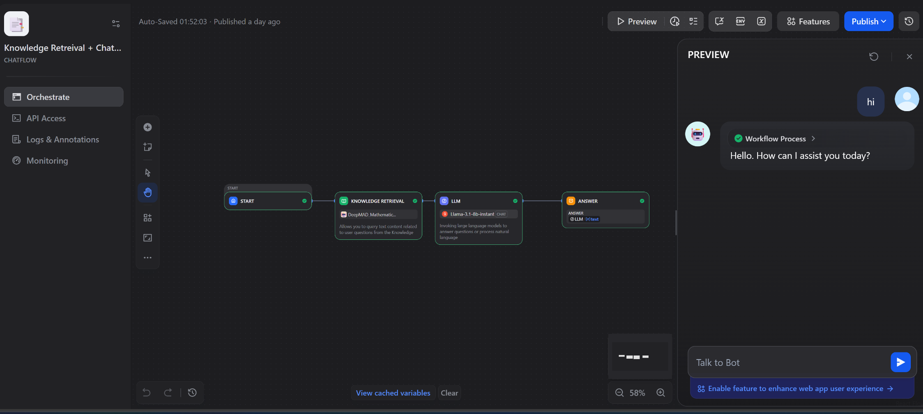
Figure 1. Hình ảnh workflow cơ bản áp dụng cho yêu cầu trên

2. Các bước thực hiện

Bước 1: thêm knowledge trong dify.
Trước tiên ta tạo knowledge và đặt tên cho chúng, sau đó ta thêm vào các tài liệu nghiên cứu hoặc sổ sách mà ta cần.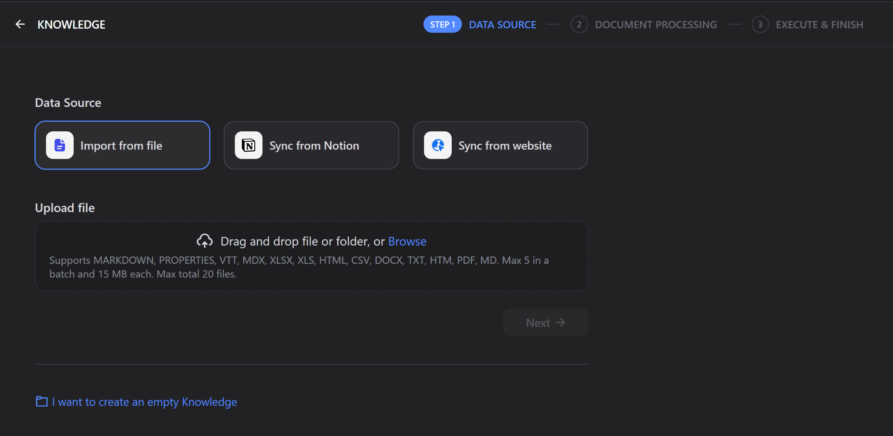

Bước 2: Chọn các thông số về cái chunk đc chia trong tài liệu, cách index như thế nào, sử dụng mô hình gì để embedding và sử dụng cơ chế nào để retrieval.
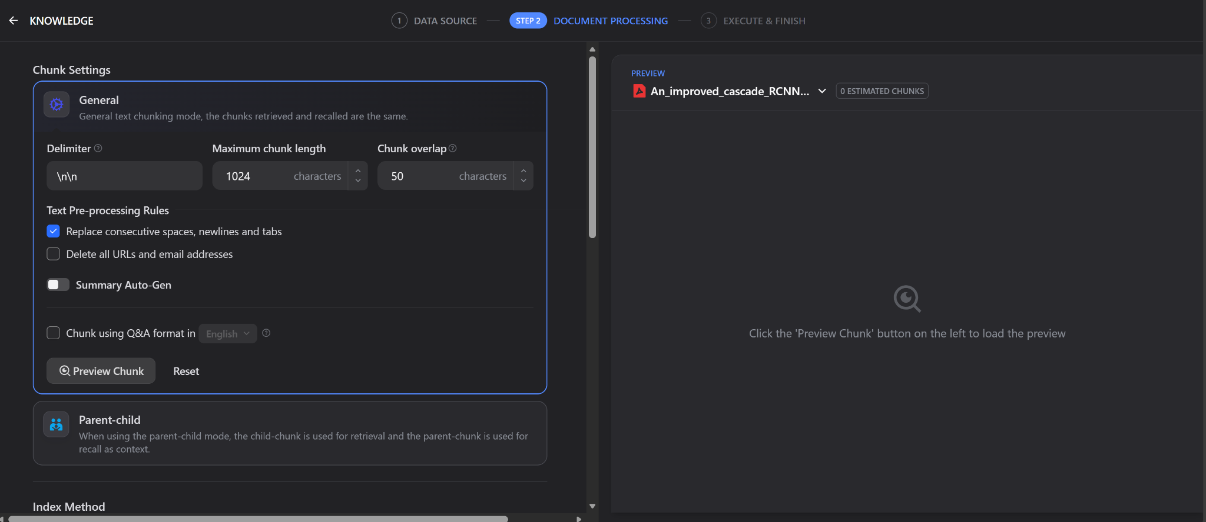

Bước 3: có thể bật tắt các tài liệu cần thiết hoặc ko liên quan.
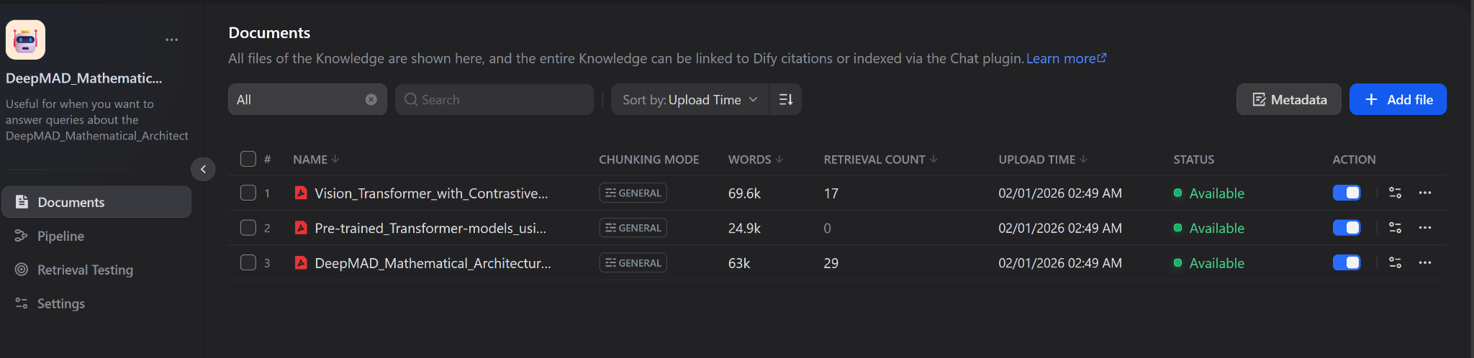

Bước 4: thêm 1 node LLM vào rồi chọn mô hình ngôn ngữ lớn và tạo prompt để mô hình lớn hiểu được ta đang làm gì

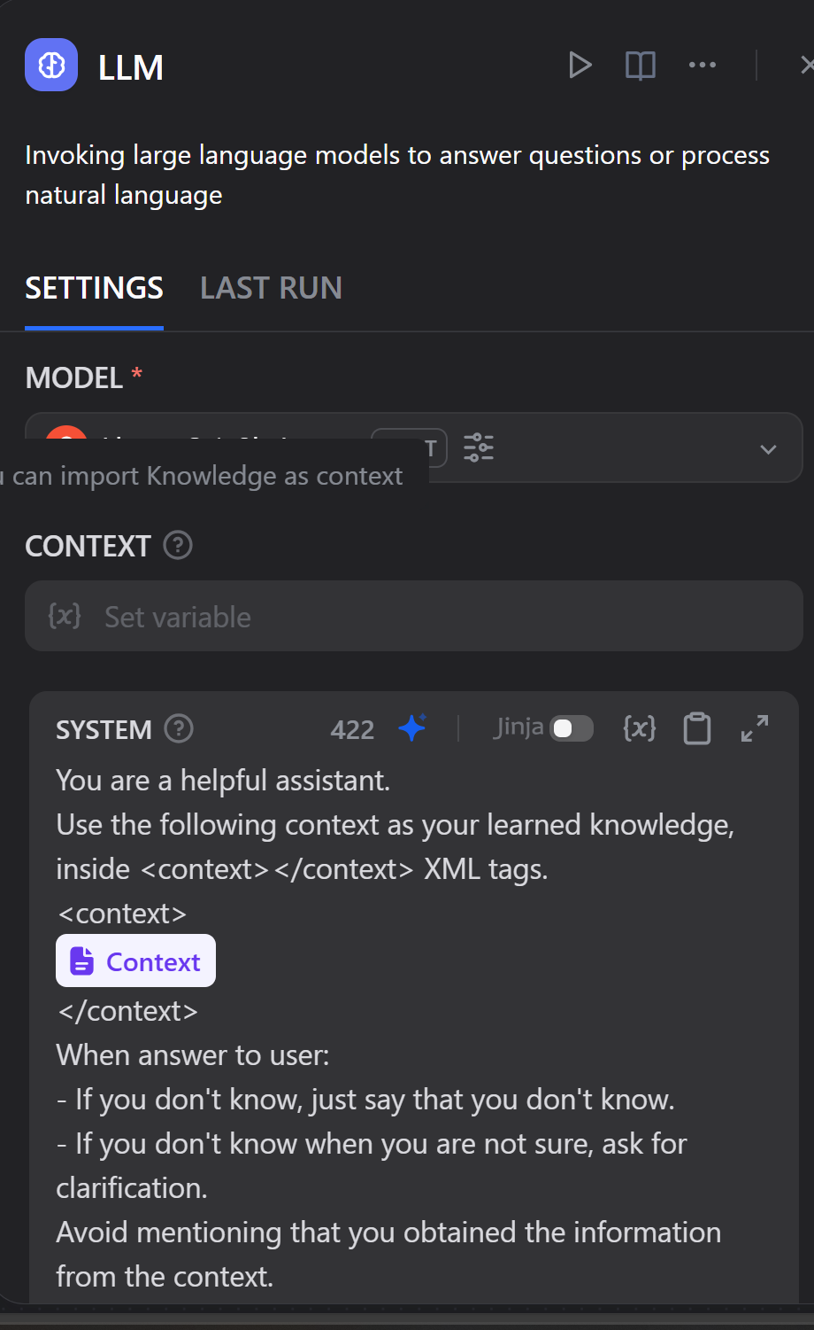

Bước 5: Publish workflow để bắt đầu tự động hóa
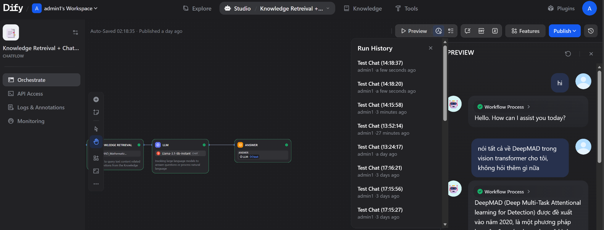

Bước 6: Nghiệm thu kết quả
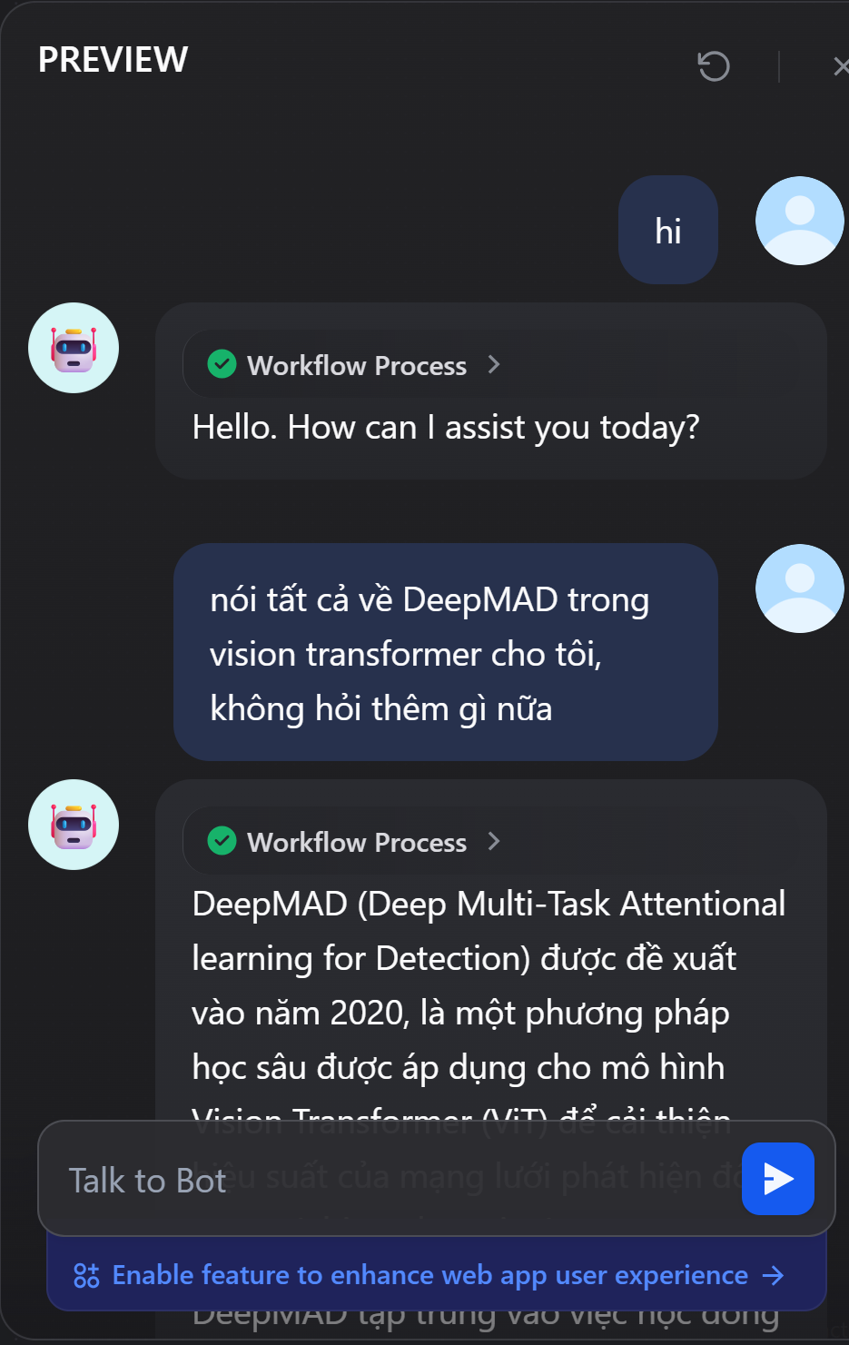

3. Tự đánh giá.

Ưu điểm của Quy trình làm việc
- Cấu trúc đơn giản, dễ truy xuất: Quy trình có kết cấu gọn nhẹ, thuận tiện cho việc truy xuất dữ liệu, đặc biệt phù hợp để tích hợp bot nhằm phục vụ nhu cầu cá nhân.
- Tối ưu chi phí: Độ đơn giản của quy trình giúp tiết kiệm chi phí vận hành API.
- Tiềm năng mở rộng: Dễ dàng phát triển thành một công cụ tìm kiếm đa năng trong tương lai.
Hạn chế của Quy trình làm việc
- Giới hạn quyền truy cập: Khả năng truy cập bị hạn chế nếu quy trình sử dụng các quyền áp dụng cho các trang/dịch vụ khác.
- Đầu ra chưa đa dạng: Kết quả đầu ra còn hạn chế và mang tính chọn lọc. Cần mở rộng phạm vi đầu ra để tối ưu hóa khả năng cá nhân hóa luồng xử lý.

Tổng kết khả năng của Dify
Dify là công cụ low-code/no-code mạnh mẽ, có thể tự host để thiết kế các quy trình xử lý thông tin tự động. Tuy nhiên, cần lưu ý về rủi ro tấn công dò quét API khi mở cổng hệ thống ra internet công khai, do đó việc áp dụng các biện pháp bảo mật nghiêm ngặt như phân quyền, IP Whitelisting, hoặc Auth Token của Ngrok là rất cần thiết.

